

**UNIFASIPE CAMPUS AQUARELA**

**TECNÓLOGO EM ANÁLISE E DESENVOLVIMENTO DE SISTEMAS**

**DUNGEONS AND FORESTS**

**PROJETO INTERDISCIPLINAR (3)**

**Aluno(s): SAMOEL WEBER, JEAN CARLOS R. DE JESUS, LEONARDO OLIVEIRA**

**SINOP - MT**

**FEVEREIRO / 2023**

**DUNGEONS AND FORESTS**

Relatório apresentado como apresentação do projeto interdisciplinar obrigatório para o Curso de Análise e Desenvolvimento de Sistemas.

Professor Orientador:Letícia Estela Pereira Pieper

Período: Novembro de 2023 a Dezembro de 2023.

**SINOP**

**2023**

INTRODUÇÃO

O objetivo do projeto é desenvolver um sistema de jogo 2D que possa atender a um público amplo, proporcionando uma experiência divertida e desafiadora. A jogabilidade contará com um sistema de parkour e combate a monstros. O jogo será construído na plataforma Unity, onde serão desenvolvidos os aspectos de jogabilidade, movimentação e cenários. As imagens gráficas, como background, pisos, ambientes, monstros e personagens, estão sendo tirados do próprio site da Unity assets.

ATIVIDADES DESENVOLVIDAS

**DESENVOLVIMENTO DA IDEIA**

Como primeiro passo antes do início do desenvolvimento do projeto, a equipe estabeleceu como meta a aprendizagem da ferramenta principal, o Unity. Devido à sua ampla comunidade e facilidade de compreensão, o Unity foi escolhido como plataforma fundamental. Após a conclusão do aprendizado básico no Unity, os membros da equipe iniciarão a familiarização com a linguagem principal do jogo, o C#.

No âmbito deste projeto, não foi designada uma tarefa específica para cada membro da equipe. Desde o início, o foco foi na aprendizagem abrangente de todas as ferramentas envolvidas na criação do jogo. Essa abordagem visa permitir que cada membro compreenda o processo como um todo, facilitando a identificação e correção de erros, o que contribuirá para tornar o desenvolvimento mais eficiente.

É importante destacar que, para o sistema de desenvolvimento adotado, não está prevista a criação de protótipos. Em vez disso, será adotada a abordagem de versões, à medida que o jogo é desenvolvido, permitindo ajustes e melhorias contínuas ao longo do processo.

**TECNOLOGIAS UTILIZADAS NO PROJETO**

**UNITY**

UNITY O Unity é um dos mais conhecidos motores de desenvolvimento de videojogos. O termo motor de desenvolvimento ou motor de jogo, refere-se a um tipo específico de software que possui uma série de rotinas de programação que permitem a projeção, criação e a operação de um ambiente interativo, ou seja, de um videojogo, experiencia digital ou filme/animação. O Unity é um dos mais conhecidos motores de desenvolvimento de videojogos. O termo motor de desenvolvimento ou motor de jogo, refere-se a um tipo específico de software que possui uma série de rotinas de programação que permitem a projeção, criação e a operação de um ambiente interativo, ou seja, de um videojogo, experiencia digital ou filme/animação. Entre as funcionalidades típicas de um motor de jogo, estão as seguintes:

• Motor gráfico para renderização de gráficos 2D e 3D;

• Motor de física que simula as interações entre objetos;

• Sistema de iluminação;

• Animações;

• Sons;

• Programação de inteligência artificial;

• Programação por scripting;

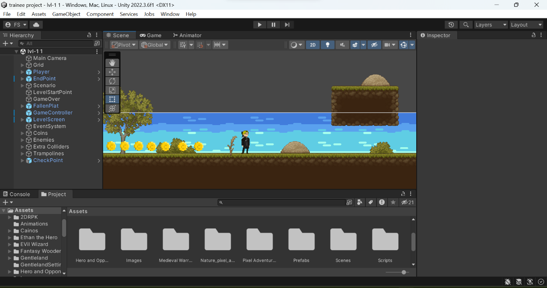

**Figura 1**

**ASSETS UNITY**

Os assets na Unity referem-se a elementos essenciais do jogo, como texturas, cenários, personagens, arquivos de áudio e scripts que estão prontos para serem incorporados ao seu projeto. Uma característica interessante é a capacidade de personalização desses elementos no jogo.

Por exemplo, ao utilizar texturas, é possível ajustar parâmetros como intensidade, tamanho e área de cobertura diretamente na engine. Imagine que você queira criar um cenário de floresta. Você pode adquirir um asset que contenha texturas de grama ou arbustos e ajustar o tamanho desses elementos dentro da própria Unity até que se adequem à escala do seu personagem.

Existem muitos tipos de assets disponíveis, como conjuntos de áudios para jogos de plataforma, imagens 2D com temas medievais e até scripts para funções específicas. Baixar assets em lojas como a Unity Asset Store pode ser um excelente ponto de partida para desenvolvedores que têm uma ideia de jogo em mente, mas desejam realizar testes antes de investir em arte e trilhas sonoras definitivas para o jogo.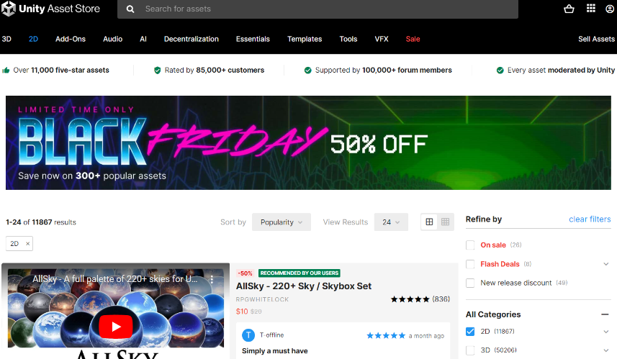

**Figura 2.**

DIAGRAMAS GERAL DO PROJETO

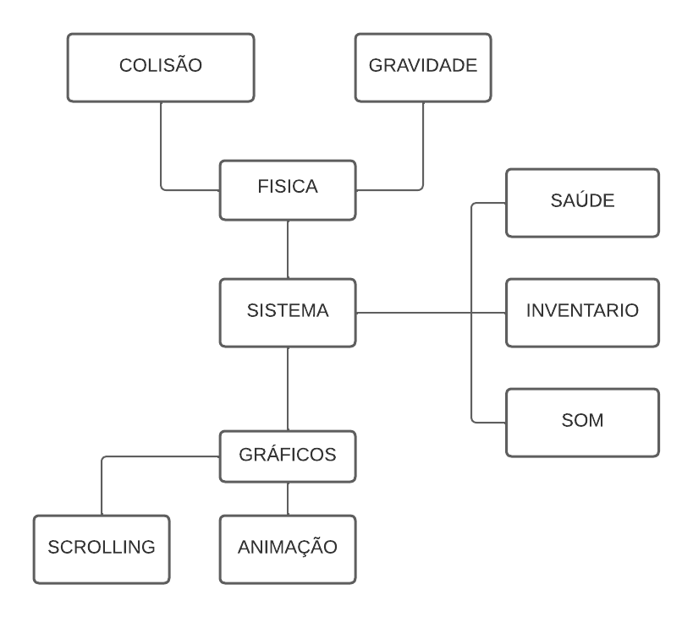

**Figura 3.**

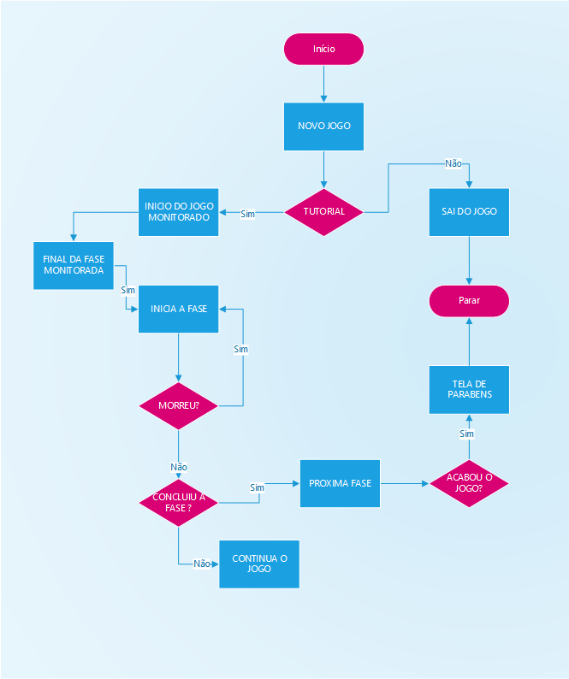

**Figura 5.**

MOVIMENTAÇÃO DO PERSONAGEM

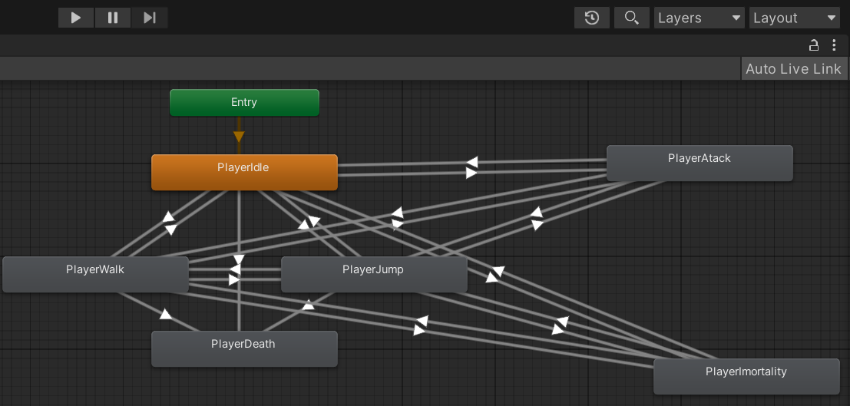

**Figura 5.**

CONCLUSÕES

Até o momento, a equipe adquiriu conhecimento na utilização do Unity, a ferramenta escolhida para o desenvolvimento do jogo. No Unity, é possível realizar a iluminação do ambiente, a modelagem de objetos diretamente na ferramenta e a criação de scripts para controlar a movimentação de personagens, monstros e ambientes. A linguagem de programação utilizada nos scripts do Unity é o C#, uma linguagem de nível médio de dificuldade. Dado que já possuímos uma base em programação, a aprendizagem do básico do C# não foi considerada muito complexa.

Com o entendimento básico do C#, a equipe foi capaz de implementar a movimentação do personagem, assim como a movimentação dos monstros e as interações entre o personagem e os monstros no jogo. Essa habilidade permite criar uma base funcional para o projeto, abrangendo aspectos cruciais da jogabilidade.

REFERNCIAL TEORICO

<https://pt.wikipedia.org/wiki/Unity>

https://producaodejogos.com/unity-asset-store/#:~:text=Os%20assets%20nada%20mais%20s%C3%A3o,serem%20colocados%20em%20seu%20game.